Лабораторная работа №7

Процессы в операционной системе Linux

Цель работы: Ознакомиться на практике с понятием процесса в операционной системе. Приобрести опыт и навыки управления процессами в ОС Linux.

Ход работы

1. Загрузиться пользователем user:



1. Найти файл с образом ядра и по нему определить версию Linux:

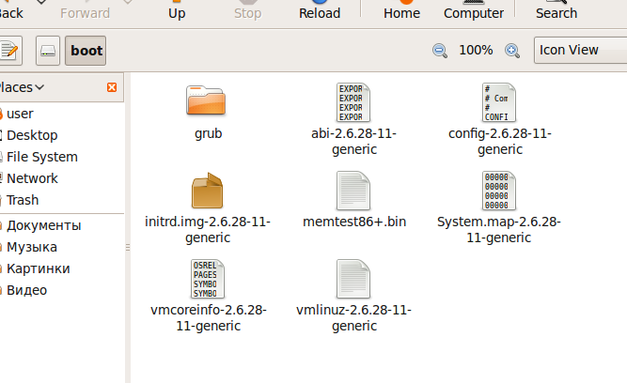

Этим файлом является vmlinuz версия 2.6.28-11-generic

1. Посмотреть процессы и прокомментировать:

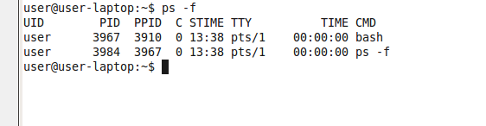

Имеем 2 процесса: владелец user, идентификатор процесса указан в колонке PID, идентификатор родительского процесса PPID, имя терминала, с которого запущен процесс TTY.

1. Написать с помощью редактора vi 2 сценария:

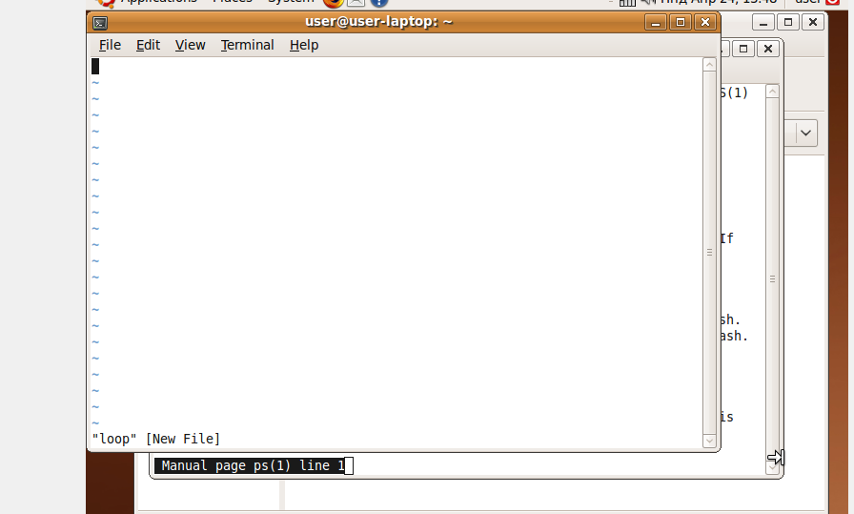

После ввода команды vi loop мы создали новый сценарий и попали в режим редактирования для заполнения введем команду i:

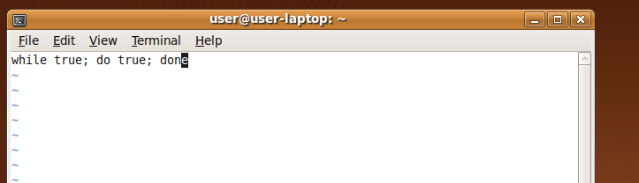

Создадим 2 сценарий:



1. Запустим его (sh):

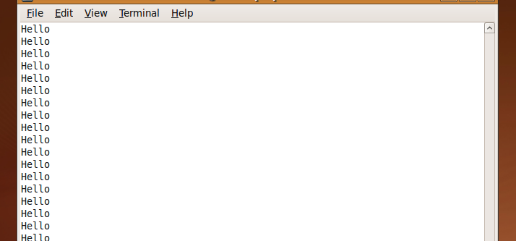

1. Остановим процесс, используя команду kill –STOP 3040:

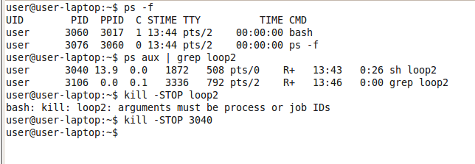

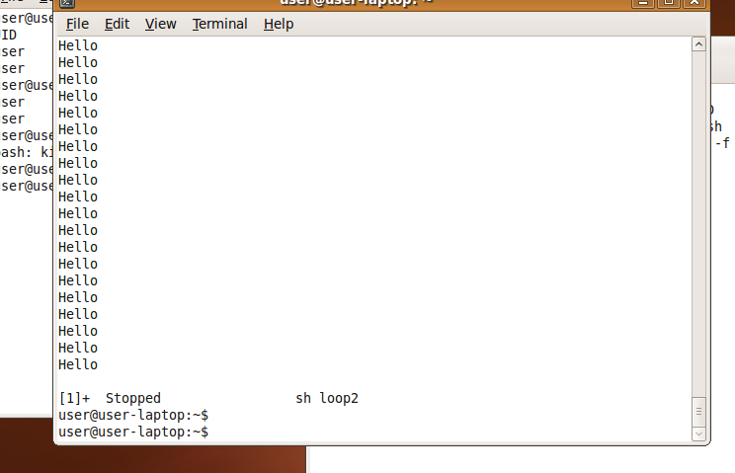

1. Просмотрим результат:

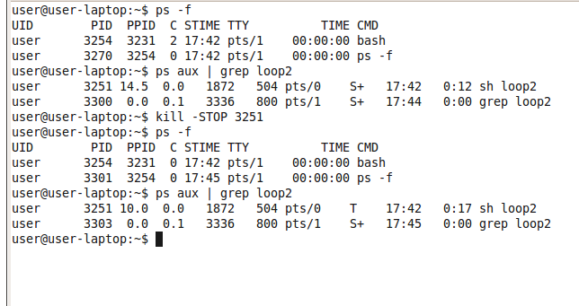

Как видим процесс был приостановлен. Он не удаляется из таблицы процессов, но и не выполняется до поступления соответствующего сигнала.

1. Убьём процесс командой kill -9 PID

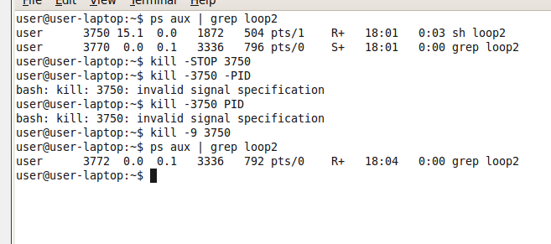

Как видим действующего процесса loop2 нет.

1. Запустим в фоне процесс loop:



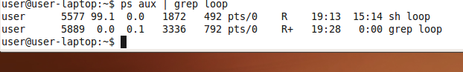

Как видим процесс запущен и работает исправно.

1. Завершим процесс loop командой kill -15 PID

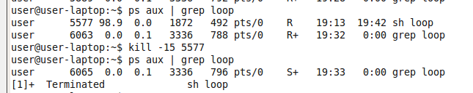

Как видим, процесс был корректно завершен.

1. Запустим процесс loop и, не останавливая, убьём его.

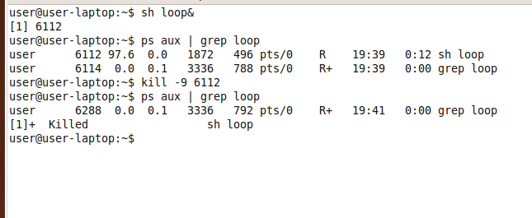

1. Запустим ещё один экземпляр оболочки bash:



1. Запускаем и останавливаем процессы:

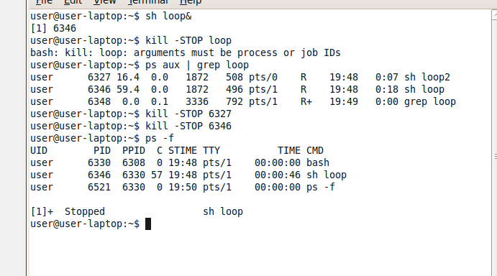

Вывод: на этом занятии я освоил навык работы с процессами в OC Linux.